NGÂN HÀNG ĐỀ LUYỆN THI TỐT NGHIỆP THPT 2026
MÔN VẬT LÍ
Biên soạn theo Chương trình GDPT 2018 và cấu trúc định dạng đề thi tốt nghiệp THPT từ năm 2025
BỘ 30 ĐỀ THI THỬ TỐT NGHIỆP THPT 2026 – MÔN VẬT LÍ
TẬP ĐỀ BÀI
ĐỀ THI THỬ SỐ 06 – mức độ trung bình. Thời gian làm bài 50 phút, thang điểm 10.
PHẠM VI KIẾN THỨC
Tổng hợp bốn chương của chương trình Vật lí 12: Chương I – Vật lí nhiệt; Chương II – Khí lí tưởng; Chương III – Từ trường; Chương IV – Vật lí hạt nhân.

CẤU TRÚC ĐỀ VÀ CÁCH TÍNH ĐIỂM
Cấu trúc và cách tính điểm (theo đề tham khảo/chính thức của Bộ GD&ĐT áp dụng từ 2025):
• Phần I – 18 câu trắc nghiệm nhiều phương án lựa chọn, mỗi câu 0,25 điểm → 4,50 điểm.
• Phần II – 4 câu trắc nghiệm đúng/sai, mỗi câu 4 ý. Trong một câu: đúng 1 ý được 0,10 điểm; đúng 2 ý được 0,25 điểm; đúng 3 ý được 0,50 điểm; đúng cả 4 ý được 1,00 điểm → 4,00 điểm.
• Phần III – 6 câu trắc nghiệm trả lời ngắn, mỗi câu 0,25 điểm → 1,50 điểm.
Tổng: 28 câu hỏi / 40 lệnh hỏi / 10,00 điểm / 50 phút.

MA TRẬN ĐỘ KHÓ CỦA ĐỀ
Mã đề | Mức độ chung | Dễ | Trung bình | Khó | Rất khó | Trọng tâm
TH-Đề 06 | Trung bình | 0 | 20 | 8 | 0 | Đọc đồ thị, bài toán thực nghiệm và vận dụng công thức nhiều bước

BỘ 30 ĐỀ THI THỬ TỐT NGHIỆP THPT 2026 – MÔN VẬT LÍ
TH-Đề 06 – ĐỀ THI THỬ SỐ 06
Mức độ: Trung bình | Thời gian làm bài: 50 phút | Thang điểm: 10
Trọng tâm: Đọc đồ thị, bài toán thực nghiệm và vận dụng công thức nhiều bước
PHẦN I. Câu trắc nghiệm nhiều phương án lựa chọn
Thí sinh trả lời từ câu 1 đến câu 18. Mỗi câu hỏi thí sinh chỉ chọn một phương án.
Câu 1. Đồ thị nhiệt lượng Q theo độ tăng nhiệt độ ΔT của hai mẫu chất cùng khối lượng là hai đường thẳng qua gốc toạ độ. Mẫu có đường DỐC HƠN thì
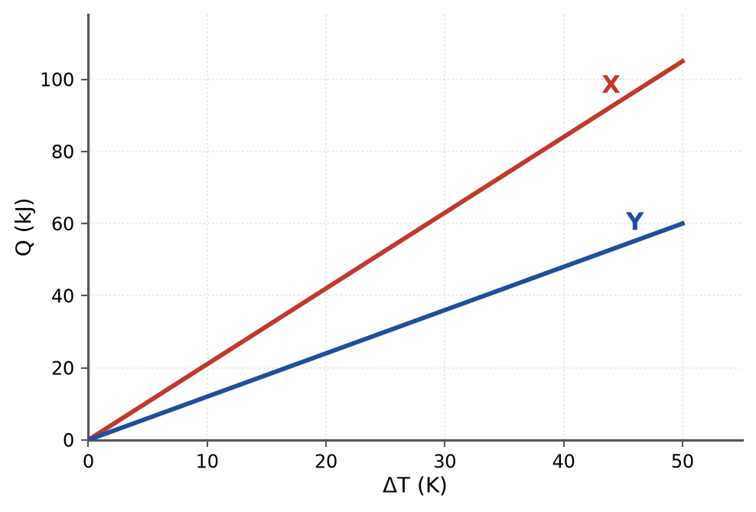
Nhiệt lượng theo độ tăng nhiệt độ
A. nhiệt dung riêng nhỏ hơn.
B. nhiệt dung riêng lớn hơn.
C. khối lượng lớn hơn.
D. nhiệt độ sôi thấp hơn.
Câu 2. Trong thí nghiệm đo nhiệt dung riêng của nước bằng điện trở đun, công thức xác định c là
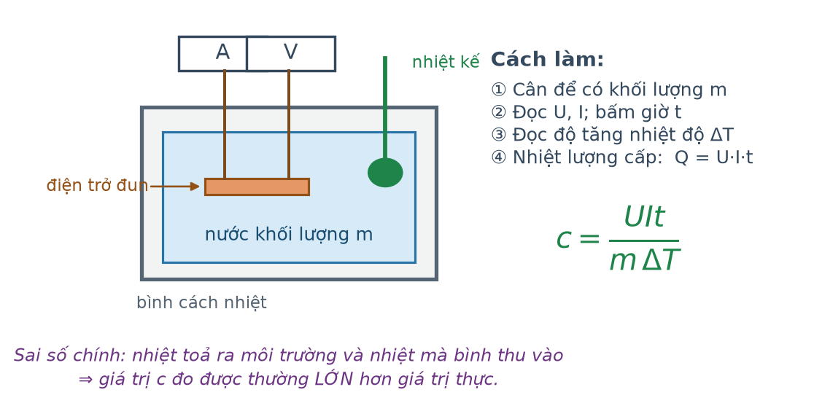
Bố trí thí nghiệm đo c
A. c = U·I·t·m·ΔT. B. c = U·I·t/(m·ΔT). C. c = m·ΔT/(U·I·t). D. c = U·I/(m·ΔT).
Câu 3. Trong thí nghiệm trên, nguồn sai số chính khiến giá trị c đo được LỚN hơn thực tế là
Bố trí thí nghiệm đo c
A. nhiệt kế chỉ sai.
B. nhiệt toả ra môi trường và nhiệt mà bình thu vào.
C. dòng điện không ổn định.
D. nước bay hơi nhiều.
Câu 4. Một khối khí thực hiện quá trình đẳng áp và sinh công 400 J, đồng thời thu nhiệt 1000 J. Nội năng của khí biến thiên
A. −600 J. B. +600 J. C. +1400 J. D. −1400 J.
Câu 5. Ba quá trình cùng xuất phát từ một trạng thái M trên đồ thị (p, V): đường thẳng đứng, đường hypebol và đường nằm ngang. Đường NẰM NGANG ứng với quá trình
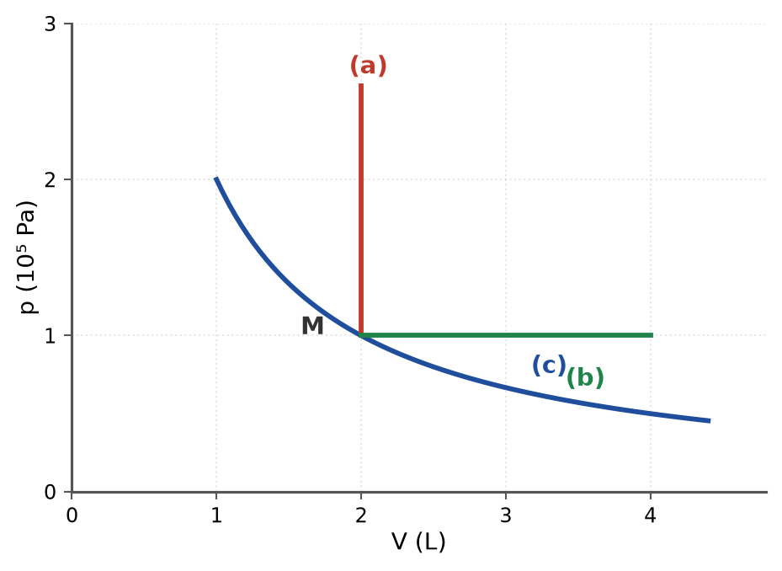
Ba quá trình xuất phát từ trạng thái M
A. đẳng áp. B. đẳng tích. C. đẳng nhiệt. D. đoạn nhiệt.
Câu 6. Một ống thuỷ tinh một đầu kín đặt thẳng đứng, miệng ở TRÊN, giam cột khí dài 30 cm bằng cột thuỷ ngân dài 10 cm. Áp suất khí quyển 75 cmHg. Áp suất của cột khí bằng
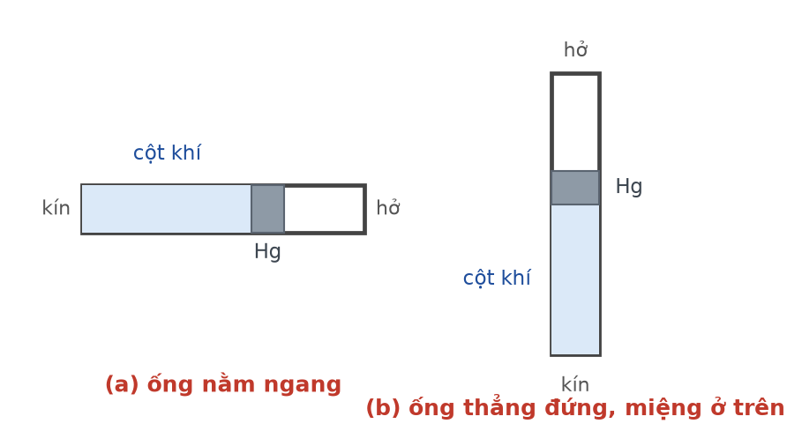
Cột khí trong ống thuỷ tinh
A. 85 cmHg. B. 65 cmHg. C. 75 cmHg. D. 10 cmHg.
Câu 7. Lật ngược ống ở câu trên cho miệng xuống dưới (nhiệt độ không đổi), chiều dài cột khí xấp xỉ
Cột khí trong ống thuỷ tinh
A. 39 cm. B. 30 cm. C. 23 cm. D. 45 cm.
Câu 8. Áp suất của chất khí theo mô hình động học phân tử được tính bằng
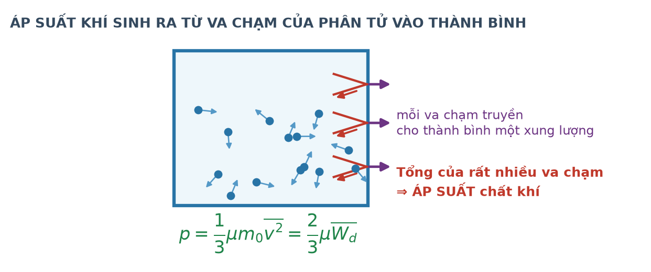
Va chạm phân tử lên thành bình
A. p = (1/3)·μ·m₀·v̄². B. p = μ·m₀·v̄². C. p = 3·μ·m₀·v̄². D. p = μ/(m₀·v̄²).
Câu 9. Một đoạn dây dẫn dài 40 cm mang dòng điện 2,5 A đặt trong từ trường đều B = 0,60 T, hợp với đường sức góc 30°. Lực từ tác dụng lên dây bằng
A. 0,30 N. B. 0,60 N. C. 0,15 N. D. 1,20 N.
Câu 10. Từ thông qua một vòng dây biến thiên theo đồ thị gồm bốn giai đoạn. Giai đoạn nào có suất điện động cảm ứng bằng không?
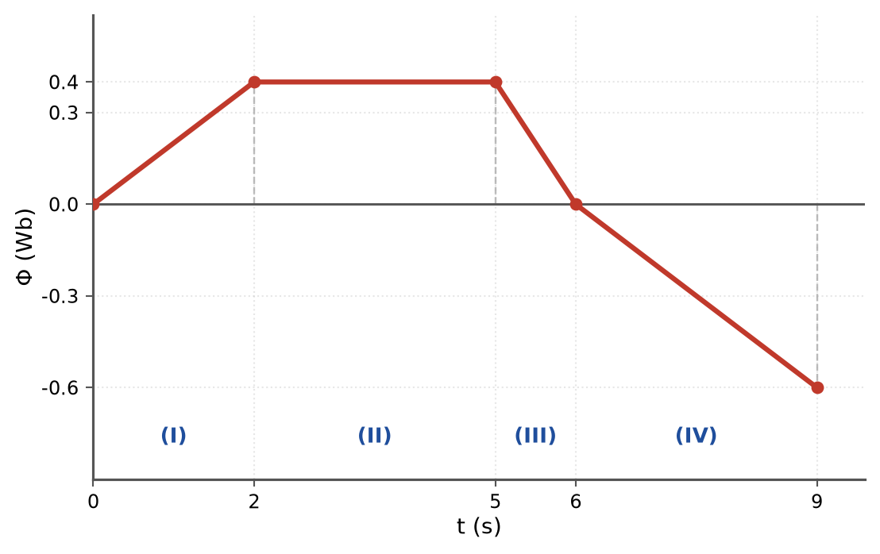
Từ thông theo thời gian
A. Giai đoạn (I). B. Giai đoạn (III). C. Giai đoạn (II). D. Giai đoạn (IV).
Câu 11. Một khung dây kín được kéo ra khỏi vùng từ trường đều. Lực cần tác dụng để kéo khung đi với tốc độ không đổi

Khung dây ra khỏi vùng từ trường
A. bằng không vì không có ma sát.
B. hướng ngược chiều chuyển động.
C. phải cân bằng với lực từ cản do dòng cảm ứng gây ra.
D. chỉ phụ thuộc khối lượng khung.
Câu 12. Một máy biến áp lí tưởng có tỉ số vòng dây sơ cấp trên thứ cấp là 10 : 1. Nếu cường độ dòng điện ở cuộn thứ cấp là 5,0 A thì ở cuộn sơ cấp là

Sơ đồ máy biến áp
A. 50 A. B. 5,0 A. C. 0,50 A. D. 0,05 A.
Câu 13. Trong đồ thị cường độ dòng điện xoay chiều theo thời gian, hai đường nét đứt ứng với ±I₀/√2. Phần thời gian mà |i| lớn hơn giá trị đó chiếm
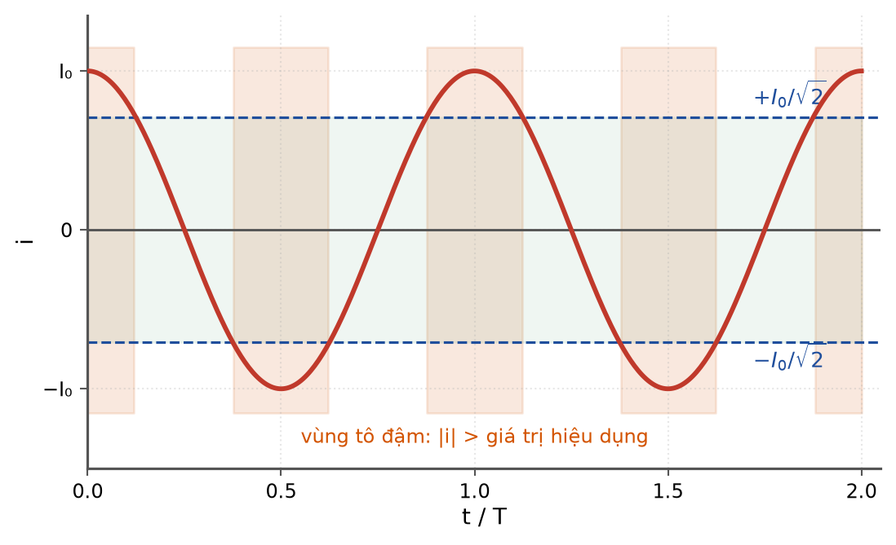
Cường độ dòng điện xoay chiều
A. một phần tư chu kì. B. ba phần tư chu kì. C. một nửa chu kì. D. toàn bộ chu kì.
Câu 14. Trên đường cong năng lượng liên kết riêng, phản ứng nhiệt hạch tương ứng với việc đi

Năng lượng liên kết riêng theo số khối
A. từ vùng A lớn về vùng A ≈ 56.
B. từ vùng A ≈ 56 về vùng A nhỏ.
C. từ vùng A ≈ 56 ra vùng A lớn.
D. từ vùng A rất nhỏ về vùng A ≈ 56.
Câu 15. Một mẫu chất phóng xạ có độ phóng xạ giảm từ 800 kBq xuống 100 kBq trong 12 giờ. Chu kì bán rã của chất đó bằng
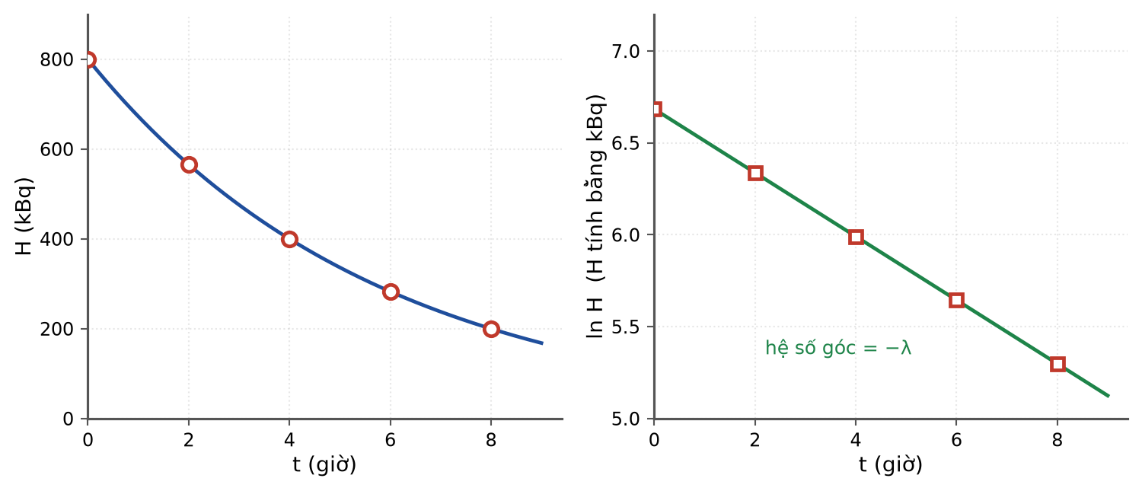
Độ phóng xạ theo thời gian
A. 2,0 giờ. B. 3,0 giờ. C. 6,0 giờ. D. 4,0 giờ.
Câu 16. Cho phản ứng: ²³⁵₉₂U + ¹₀n → ¹⁴⁰₅₄Xe + ⁹⁴₃₈Sr + k·¹₀n. Giá trị của k bằng

Phản ứng phân hạch
A. 1. B. 2. C. 3. D. 4.
Câu 17. Liều chiếu mà một người nhận từ nguồn phóng xạ điểm sẽ giảm 9 lần nếu người đó

Ba nguyên tắc an toàn bức xạ
A. đứng xa nguồn gấp 9 lần.
B. đeo găng tay cao su.
C. giảm thời gian tiếp xúc 9 lần rồi tiến lại gần.
D. đứng xa nguồn gấp 3 lần.
Câu 18. Nếu tính trên cùng một khối lượng nhiên liệu, phản ứng nhiệt hạch toả năng lượng nhiều hơn phân hạch vì
A. mỗi phản ứng nhiệt hạch toả nhiều MeV hơn.
B. nhiên liệu nhiệt hạch rẻ hơn.
C. nhiệt hạch cần nhiệt độ cao hơn.
D. năng lượng tính trên mỗi nuclêôn của nhiệt hạch lớn hơn.
PHẦN II. Câu trắc nghiệm đúng sai
Thí sinh trả lời từ câu 1 đến câu 4. Trong mỗi ý a), b), c), d) ở mỗi câu, thí sinh chọn đúng hoặc sai.
Câu 1. Trong một thí nghiệm, người ta dùng điện trở đun có U = 12 V, I = 2,5 A để đun 0,20 kg nước trong bình cách nhiệt. Sau 5,0 phút, nhiệt độ nước tăng thêm 10 °C.
Bố trí thí nghiệm đo c
a) Nhiệt lượng điện cung cấp trong 5,0 phút là 9000 J.
b) Nhiệt dung riêng của nước tính được từ thí nghiệm là 4500 J/(kg·K).
c) Giá trị đo được lớn hơn giá trị thực 4200 J/(kg·K).
d) Nếu bọc cách nhiệt tốt hơn thì giá trị c đo được sẽ tăng lên.
Câu 2. Một ống thuỷ tinh một đầu kín, tiết diện đều, đặt thẳng đứng với miệng ở trên, giam một cột khí dài 30 cm bằng cột thuỷ ngân dài 10 cm. Áp suất khí quyển là 75 cmHg, nhiệt độ không đổi.
Cột khí trong ống thuỷ tinh
a) Áp suất của cột khí khi miệng ống ở trên là 85 cmHg.
b) Khi lật ngược ống cho miệng xuống dưới, áp suất cột khí là 65 cmHg.
c) Chiều dài cột khí sau khi lật xấp xỉ 39 cm.
d) Sau khi lật, cột khí ngắn lại vì thuỷ ngân dồn xuống.
Câu 3. Cho đồ thị từ thông qua một vòng dây dẫn kín có điện trở 0,25 Ω theo thời gian, gồm bốn giai đoạn (I), (II), (III), (IV).
Từ thông qua vòng dây theo thời gian
a) Giai đoạn (I) có suất điện động cảm ứng độ lớn 0,20 V.
b) Giai đoạn (II) không có dòng điện cảm ứng.
c) Giai đoạn (III) có cường độ dòng cảm ứng 1,6 A.
d) Giai đoạn (IV) có suất điện động lớn hơn giai đoạn (III).
Câu 4. Một mẫu chất phóng xạ có độ phóng xạ ban đầu 1600 Bq, chu kì bán rã 5,0 giờ.
Độ phóng xạ theo thời gian
a) Hằng số phóng xạ xấp xỉ 0,139 giờ⁻¹.
b) Sau 15 giờ, độ phóng xạ còn 200 Bq.
c) Đồ thị lnH theo thời gian là đường thẳng có hệ số góc −0,139 giờ⁻¹.
d) Sau 20 giờ, độ phóng xạ bằng 0.
PHẦN III. Câu trắc nghiệm trả lời ngắn
Thí sinh trả lời từ câu 1 đến câu 6.
Câu 1. Trong thí nghiệm đo nhiệt dung riêng, dùng U = 10 V, I = 3,0 A đun 0,25 kg chất lỏng trong 4,0 phút thì nhiệt độ tăng thêm 8,0 °C. Nhiệt dung riêng đo được bằng bao nhiêu J/(kg·K)?
Đáp số: ..................................
Câu 2. Một ống thuỷ tinh một đầu kín đặt thẳng đứng miệng ở dưới, giam cột khí dài 20 cm bằng cột thuỷ ngân dài 15 cm. Áp suất khí quyển 75 cmHg. Lật ngược ống cho miệng lên trên, chiều dài cột khí bằng bao nhiêu centimét?
Đáp số: ..................................
Câu 3. Một vòng dây kín điện trở 0,20 Ω đặt vuông góc với từ trường đều. Từ thông qua vòng dây giảm đều từ 0,080 Wb về 0 trong 0,40 s. Cường độ dòng điện cảm ứng bằng bao nhiêu ampe?
Đáp số: ..................................
Câu 4. Một máy biến áp lí tưởng có tỉ số vòng dây sơ cấp trên thứ cấp là 8 : 1. Cường độ dòng điện hiệu dụng ở cuộn thứ cấp là 6,0 A. Cường độ dòng điện ở cuộn sơ cấp bằng bao nhiêu ampe (làm tròn đến chữ số thập phân thứ hai)?
Đáp số: ..................................
Câu 5. Một hạt nhân có 30 prôtôn và 35 nơtron. Năng lượng liên kết của hạt nhân là 565,5 MeV. Năng lượng liên kết riêng bằng bao nhiêu MeV trên nuclêôn (làm tròn đến chữ số thập phân thứ nhất)?
Đáp số: ..................................
Câu 6. Cho phản ứng hạt nhân: ¹⁴₇N + ⁴₂He → ¹⁷₈O + X. Số khối của hạt X bằng bao nhiêu?
Đáp số: ..................................
----- HẾT TH-Đề 06 -----

